招商财富名称合并说明文档

- 首页的目前四个类型为：“定期理财”，“活期理财”，“另类投资”，“权益收益”。
我们准备把“定期理财”和“活期理财”的类名称整理为一个综合名称。
现有功能原型图如下：
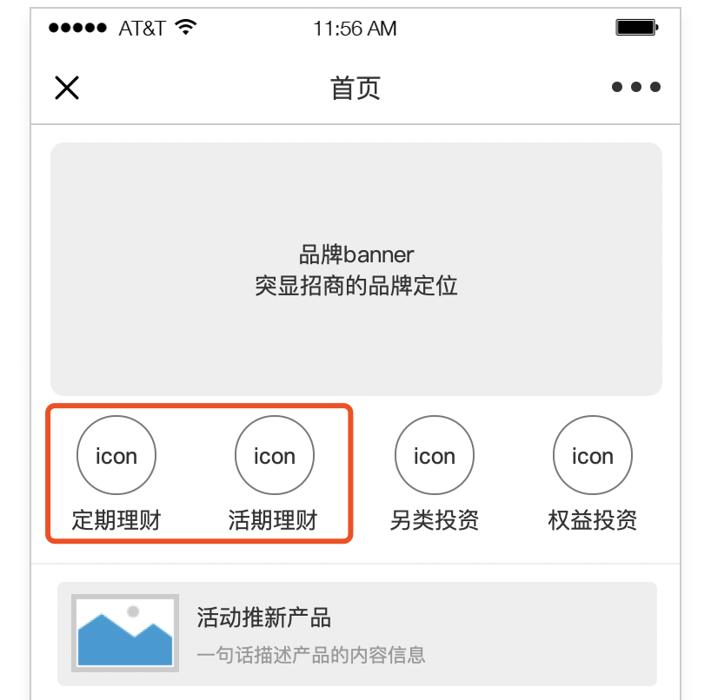
结合后的名称方案有：理财创意，胜利财富，天添利宝，天天智投、V财富
以下为备选方案：每日理财，智慧理财，定期活期，安心理财，i理财，爱理财

- 首页-产品列表的标题名称现有功能原型图如下：
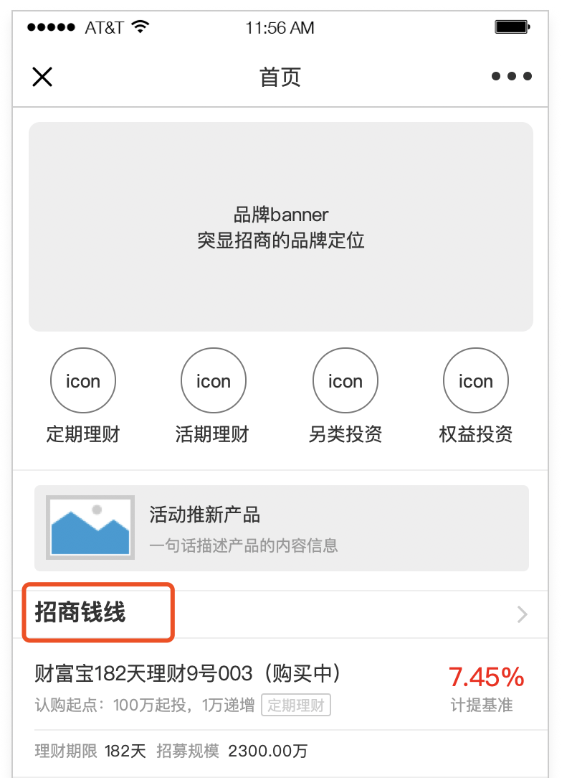
名称方案有：招商前线，招财聚宝，理财产品，储蓄投资，理财超市

